**Halima BARCHICHE**

**11/10/1991**

**Rue tahar habiban B°07 N°34 / Bejaia - Algérie**

**Tél : 0663344078 / 034176123**

**E-mail : halimabar@outlook.fr**

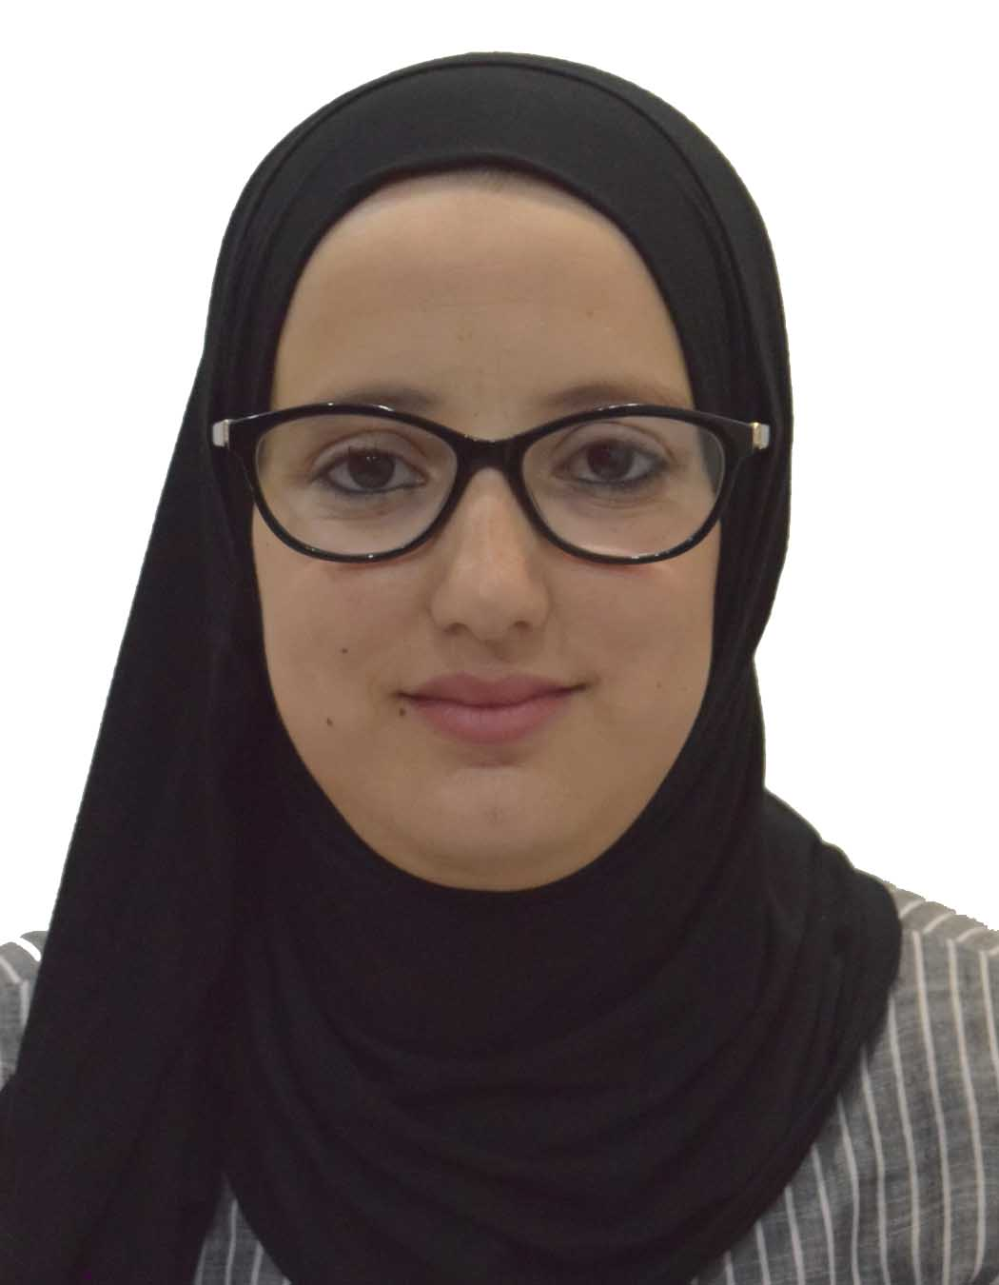

**Agent de laboratoire industriel**

**FORMATIONS**

2012 Diplôme BAC

Lycée El-Houria.

2017 Diplôme LICENCE en Microbiologie

Université Abderrahmane Mira-Béjaia.

2019 Diplôme MASTER en Biotechnologie Microbienne

Université Abderrahmane Mira-Béjaia.

Langues: Arabe : Maternelle

Français : Courant

Anglais: Connaissances

Logiciels maîtrisés :Word, Excel, PowerPoint, Matlab.

**EXPERIENCES / STAGES**

Janvier 2016 Club Scientifique des Science de la Nature, Université Abderrahmane Mira-Béjaia, Vice présidents.

Juin 2018

01 Août 2016 Centre Hospitalo-Université de Bejaia, Laboratoire Centrale, Stagiaire.

30 Août 2016

18 Juillet 2017 Centre de Transfusion Sanguine du Centre Hospitalo-Université de Bejaia, Stagiaire.

02 Août 2017

02 Août 2018 Direction de la Sante et de la Population de la Wilaya de Bejaia, Laboratoire D’hygiène de Wilaya, Stagiaire.

16 Août 2018

**CENTRES D’INTERETS**

Natation, lecture, Internet, bénévole dans une association, Projets, Voyage.